**תיק עבודות- אקסס- אור יאנקו י'6**

שם העבודה: יורוליג

שם התלמיד: אור יאנקו

ת.ז.: 325072460

לוגו בית הספר:



נושא העבודה: קבוצות בליגת היורוליג(כדורסל)

מבוא:

הארגון הוא מסד נתונים המאחד את כל הנתונים על שחקני הכדורסל הבכירים באירופה המשחקים בליגת "היורוליג".

היורוליג הוקם על ידי היול"ב בשנת [2000](https://he.wikipedia.org/wiki/2000) כדי להתחרות בליגה האירופית לאלופות שנוהלה על ידי ארגון [פיב"א אירופה](https://he.wikipedia.org/wiki/%D7%A4%D7%99%D7%91%22%D7%90_%D7%90%D7%99%D7%A8%D7%95%D7%A4%D7%94). במשך עונה אחת, [עונת 2000/2001](https://he.wikipedia.org/wiki/%D7%A2%D7%95%D7%A0%D7%AA_2000/2001_%D7%91%D7%99%D7%95%D7%A8%D7%95%D7%9C%D7%99%D7%92), התקיימו שני המפעלים במקביל, כאשר המפעל בניהול פיב״א נקרא סופר ליג בסיום העונה פורק מפעל סופר ליג, והיורוליג הפך רשמית למפעל הבכיר לקבוצות באירופה. היורוליג מנוהל על ידי חברת יורוליג בסקטבול. ליורוליג הסכם מסחרי עם חלק מהקבוצות שמאפשר את השתתפותן ללא כל קשר לביצועיהן בליגות המקומיות.

במסד הנתונים יהיה ניתן למצוא את כל הנתונים שקשורים לליגת היורוליג בין פרטי קבוצות ופרטי אצטדיונים לבין פרטי שחקן.

מטרות המערכת

1. ניהול וריכוז כל המידע על קבוצות היורוליג שחקניה בצורה הנוחה והמהירה ביות לציבור.
2. ריכוז ממוצעי כל השחקנים בליגה.
3. ריכוז תכונות האצטדיונים.
4. ריכוז הקבוצות ותכונותיהם.

למי מיועדת המערכת?

המערכת מיועדת לאנשים אשר מתעניינים בליגה הזו. לאנשי מקצוע בקבוצות שצריכים לתכנן את הקבוצה שלהם בהתאם לקבוצה היריבה.

תיאור פעולות

בארגון שלי יש 3 קשרי גומלין 13 שאילתות שחלקן שאילתות פשוטות, שאילתות פעולה, שאילתת הוספה, שאילתת עדכון, שאילתת מחיקה.

6 טבלאות מרכזיות, דו"ח וטופס לכל טבלה.

סביבת הפיתוח

access 2016

קשרי גומלין

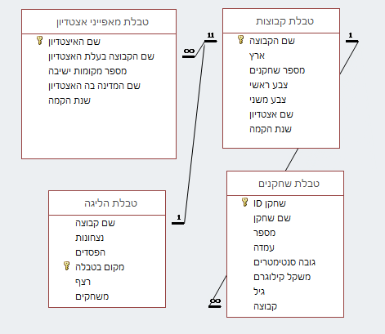

קישרתי בין שם הקבוצה בטבלאות טבלת מאפייני האצטדיון ,בטבלת הליגה ובטבלת שחקנים לבין שם הקבוצה בטבלת קבוצות.

תרשים ERD

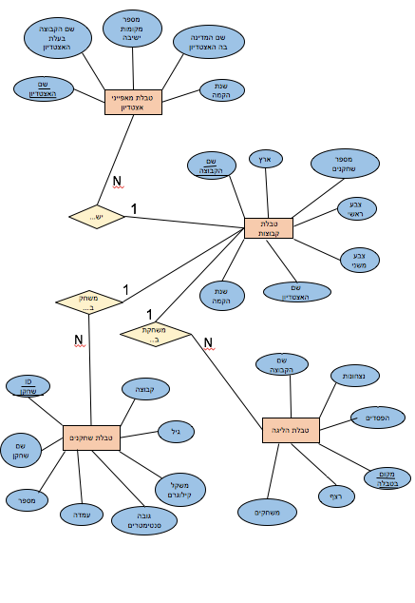

**טבלאות**

טבלת הליגה

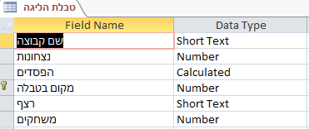

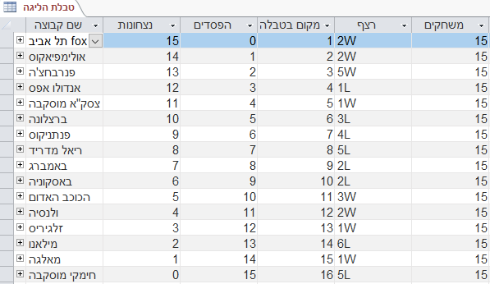

טבלת מאפייני אצטדיון

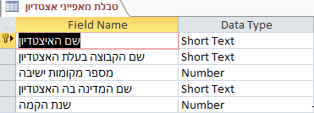

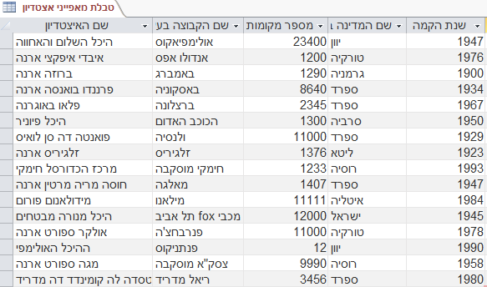

טבלת קבוצות

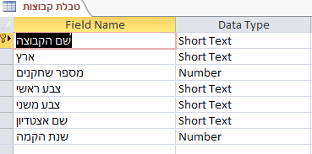

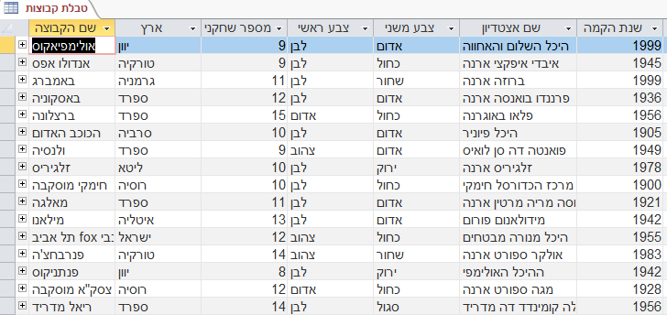

טבלת שחקנים

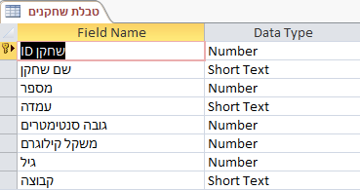

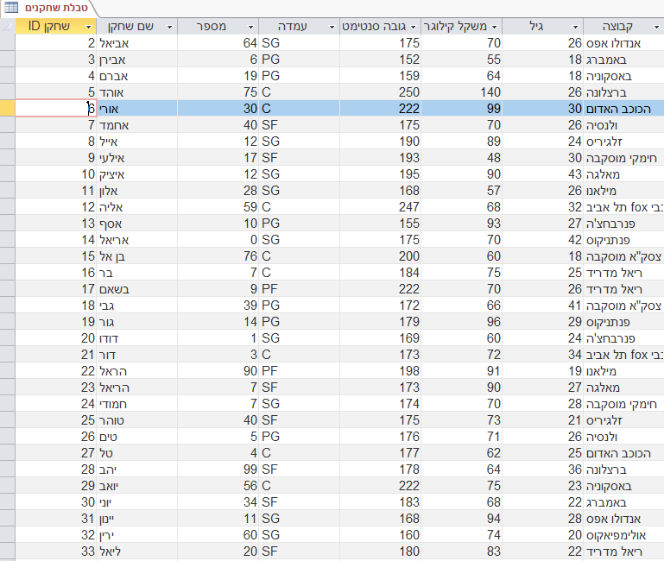

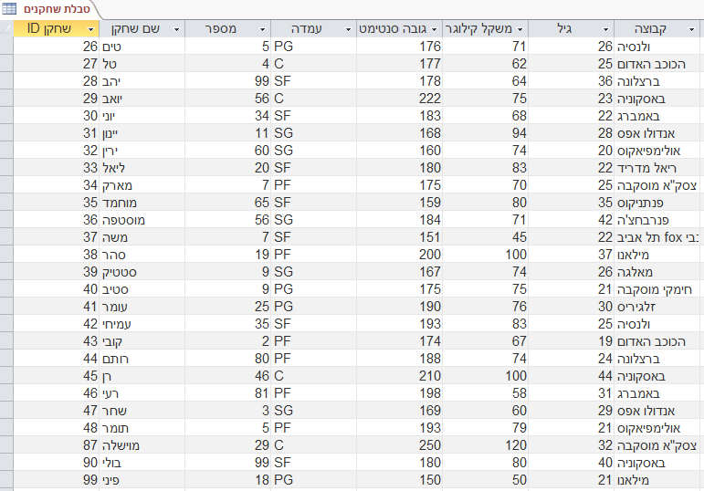

טבלת סטטיסטיקות שחקן

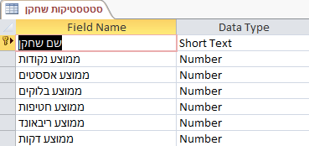

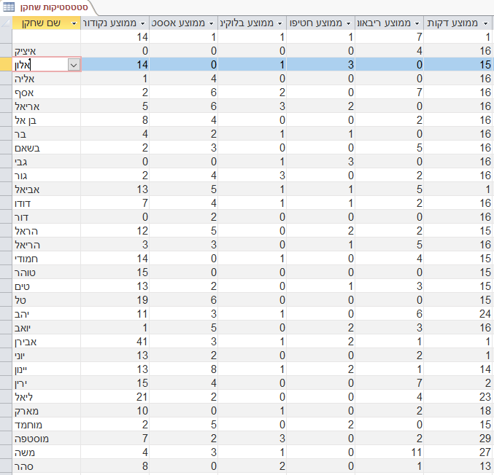

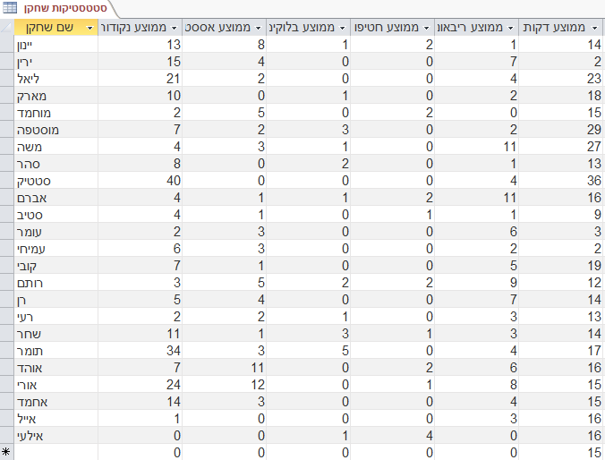

**טפסים**

דף פתיחה

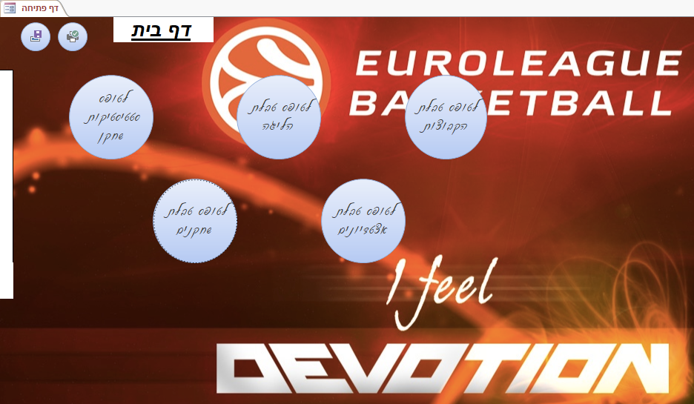

טופס טבלת שחקנים

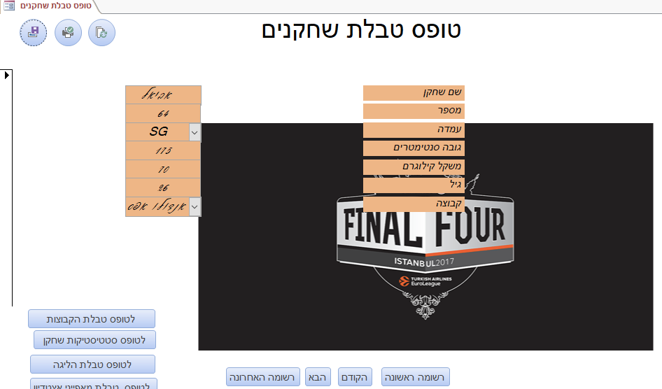

טופס טבלת קבוצות

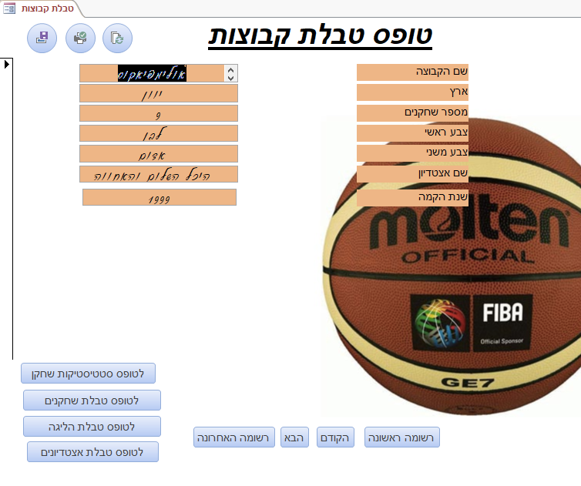

טופס טבלת הליגה

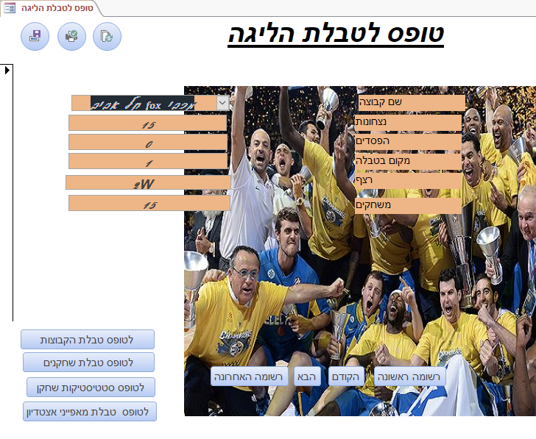

טופס מאפיני האצטדיון

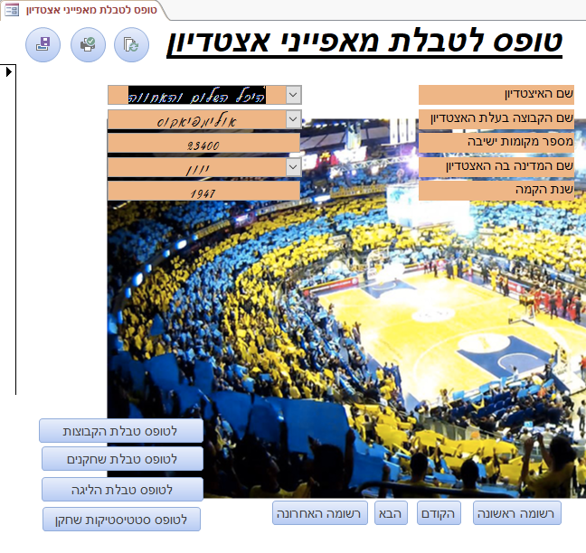

טופס סטטיסטיקות שחקן

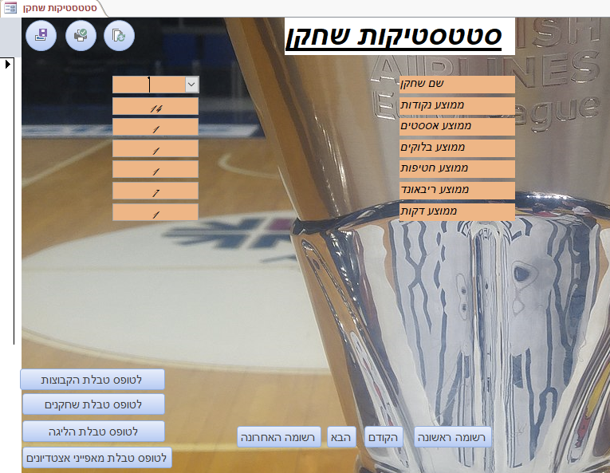

**דוחות**

דוח לטבלת הליגה

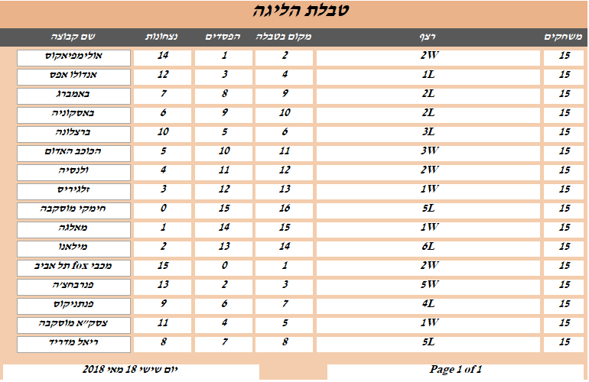

דוח לטבלת מאפייני אצטדיון

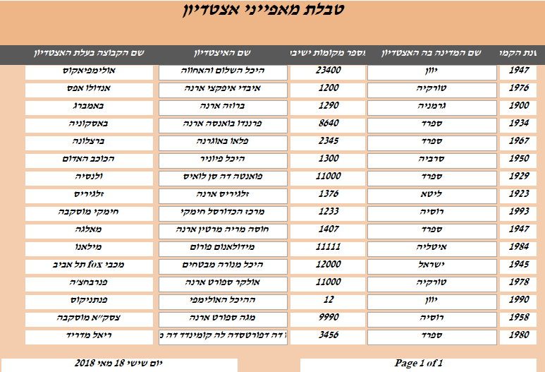

דוח לטבלת קבוצות

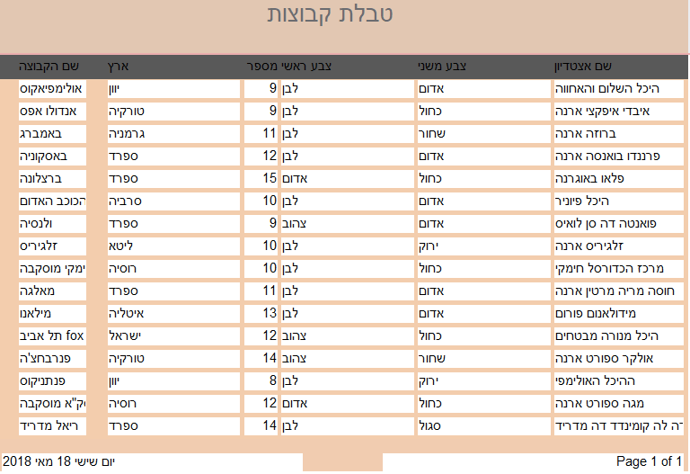

דוח לטבלת שחקנים





\





דוח לסטטיסטיקות שחקן







**רשימת שאילתות**

|  |  |  |
| --- | --- | --- |
| שם השאילתא | סוג השאילתה | תיאור השאילתה |
| שאילתת הוספה לשחקנים | הוספה | השאילתה מוסיפה שחקנים מטבלת שאילתת הוספת שחקנים לשאילתת שחקנים. |
| מחיקת אבי | מחיקה | השאילתה מוחקת שחקן שקוראים לו אבי. |
| הוספת דקה לכל מי שמעל 10 נקודות | עדכון | השאילתה בודקת לאילו שחקנים יש מעל 10 נקודות ומוסיפה לכל שחקן כזה דקה בממוצע נקודות. |
| אצטדיונים עם יותר מ10,000 מקומות | שאילתה שמשתמשת בשדות מחושבים | בודרת לאילו קבוצות יש יותר מ 10,000 מקומות .  מציגה את שם האצטדיון ,שם הקבוצה בעלת האצטדיון ,מספר המקומות ומספר המקומות +1000. |
| פונקציות | שאילתה שמשתמשת בפונקציה | בודקת את אורך שם הקבוצה (מספר תווים בשם) .  מציגה את שם הקבוצה ואת מספר התווים. |
| קבוצות ספרדיות עם צבעים שנבחרו | רגילה | השאילתה בודקת לאילו קבוצות עם ארץ ספרד יש צבע ראשי אדום או לבן וצבע משני אדום ,כחול או סגול. |
| קריטריון פרמטרי | קריטריון פרמטרי | השאילתה מקבלת שם קבוצה.  מציגה את שם הקבוצה שנבחרה, ארץ ,מספר השחקנים ושם האצטדיון |
| שאילתה בתוך שאילתה, שחקנים שקלעו מעל הממוצע | שאילתה מקוננת | בודקת לאילו שחקנים ממוצע הנקודות יותר גדול מהממוצע הכללי.  מציגה את שמות השחקנים ואת ממוצע הנקודות של השחקנים שממוצעם גבוהה יותר מהממוצע הכללי. |
| שאילתה עם avg | פונקציות | השאילתה בודקת מהו ממוצע הנקודות של כל השחקנים .  מציגה את הממוצע. |
| שאילתה עם count | שאילתה המשתמשת בפונקציית הקבצה | השאילתה בודקת כמה שחקנית בעמדה "SF" .  מציגה את מספר השחקנים בעמדה. |
| שאילתה עם IFF | שאילתת תנאי | השאילתה מקבלת ממוצע כיסאות ובודקת האם מעל הממוצע או לא.  מציגה את שם הקבוצה ,שם האצטדיון, מספר מקומות, שם המדינה, שנץ הקמה ומעל\ מתחת לממוצע. |
| שחקנים במכבי תל אביב עם מעל 5 נקודות | שאילתה שמשתמשת במספר טבלאות באותו זמן | השאילתה בודקת לאילו שחקנים במכבי תל אביב יש יותר מ 5 נקודות .  מציגה את שם השחקן שם הקבוצה ומספר הנקודות. |
| שחקנים עם מעל 10 דקות ו10 נקודות | רגילה | השאילתה בודקת לאיזה שחקנים יש יותר מ 10 נקודות ו10 דקות .  מציגה את שם השחקן ממוצע הדקות וממוצע הנקודות. |
| שחקנים שקלעו מעל הממוצע |  |  |

**רפלקציה**

## תאר התלבטויות שונות בהן נתקלת במהלך העבודה - מה היו האפשרויות - באיזו בחרת ומדוע?

ההתלבטויות היו באילו טבלאות לבחור, אילו שאילתות ליצור כלומר מה יהיה התוכן (המלל) בעבודה.

היו מספר רעיונות לטבלאות ולשאילתות נוספות כמו : ליצור שחקנים עם ממוצעים הכי טובים לחמישית עונה, טבלה של היסטורית קבוצה ועוד.

לבסוף בחרתי ב 4 הטבלאות הללו כיוון שהיה נראה לי שיש ביניהן קשר שיהי יותר קל ליצור מו קשרי גומלין.

## מהו חלק הפרויקט ממנו נהנית ביותר? פרט.

החלק שנהנתי ממנו הכי הרבה בעבודה היה טפסים, בגלל שהייתה בטפסים יותר יחד חופשית. היה אפשר להיות יותר יצירתיים.

## האם נעזרת במישהו, מאיזה תחום מקצועי?

כן, נעזרתי בעידן המורה לאקסס.

## האם נעזרת באתרים ברשת? איזה? מה הם העקרונות שאימצת מאתר זה?

כן, נעזרתי מאתרים שעידן הביא לנו. שם היה הסבר מפורט איך לעשות כל שאילתה וזה עזר לנו.

## האם התוצר מספק אותך? נמק. אם התשובה שלילית, כיצד היית משפר?

כן. לפי דעתי יצא לי תוצר מאוד טוב כי יש לי את כל המרכיבים של העבודה, ובנוסף הצגתי אותם בצורה שאני רציתי והצגתי את המרכיבים שאני יותר מתחבר אליהם (כדורסל) אז אני מרוצה ונהנתי מהעבודה.

## אילו היית מתחיל עכשיו את העבודה כיצד היית עושה זאת?

הייתי עושה את העבודה באותה צורה.